НАЦІОНАЛЬНИЙ ТЕХНІЧНИЙ УНІВЕРСИТЕТ УКРАЇНИ

«КИЇВСЬКИЙ ПОЛІТЕХНІЧНИЙ ІНСТИТУТ»

ФАКУЛЬТЕТ ІНФОРМАТИКИ І ОБЧИСЛЮВАЛЬНОЇ ТЕХНІКИ

КАФЕДРА ОБЧИСЛЮВАЛЬНОЇ ТЕХНІКИ

**Лабораторна робота №6**

з дисципліни **«**Архітектура комп’ютерів 2**»**

Виконав:

студент 3 курсу

групи ІВ-83

Денисюк Тарас

Перевірив:

Нікольський С.С.

Київ 2020 р.

**Лістинг програми:**

**Hello6.c**

#include <linux/init.h>

#include <linux/module.h>

#include <linux/printk.h>

#include <linux/ktime.h>

#include <linux/slab.h>

struct head_list {

struct head_list *next;

ktime_t time;

};

MODULE_AUTHOR("Denysiuk Taras IV-83");

MODULE_DESCRIPTION("Lab6");

MODULE_LICENSE("Dual BSD/GPL");

static struct head_list *head;

static int amount = 1;

module_param(amount, uint, 0444);

MODULE_PARM_DESC(amount, "Amount");

static int __init thisinit(void)

{

uint i;

struct head_list *var_1, *var_2;

head = kmalloc(sizeof(struct head_list *), GFP_KERNEL);

var_1 = head;

if (amount == 0) {

pr_warn("Entered parameter equals 0");

} else if (amount >= 5 && amount <= 10) {

pr_warn("Entered parameter is between 5 and 10");

} else if (amount > 10) {

pr_warn("Entered parameter is bigger than 10");

return -EINVAL;

}

for (i = 0; i < amount; i++) {

var_1->next = kmalloc(sizeof(struct head_list), GFP_KERNEL);

var_1->time = ktime_get();

pr_info("Hello World!");

var_2 = var_1;

var_1 = var_1->next;

}

if (amount != 0) {

kfree(var_2->next);

var_2->next = NULL;

}

pr_info("Amount: %d\n", amount);

return 0;

}

static void __exit thisexit(void)

{

struct head_list *var;

while (head != NULL && amount != 0) {

var = head;

pr_info("Time: %lld", var->time);

head = var->next;

kfree(var);

}

pr_info("");

}

module_init(thisinit);

module_exit(thisexit);

**Makefile**

ifneq ($(KERNELRELEASE),)

# kbuild part of makefile

obj-m := hello.o

else

# normal makefile

KDIR ?= /lib/modules/`uname -r`/build

default:

$(MAKE) -C $(KDIR) M=$$PWD

clean:

$(MAKE) -C $(KDIR) M=$$PWD clean

endif

**Скріншоти виконання:**

1. Запуск емулятора:

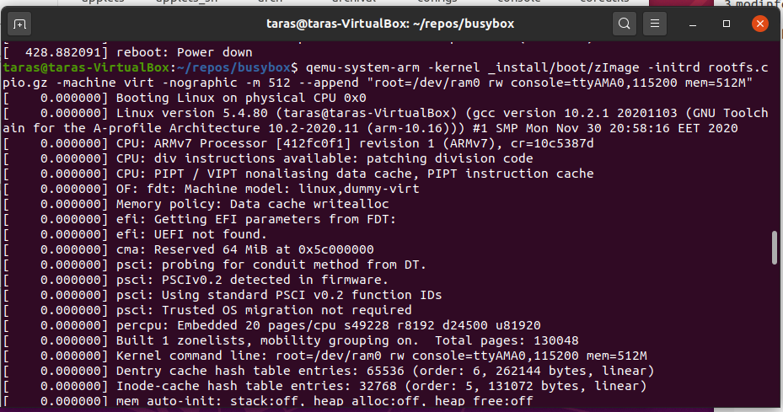

1. Запуск modinfo, параметр за замовчуванням:

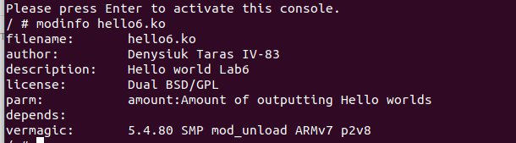

1. Параметр знаходиться між 1 і 10:

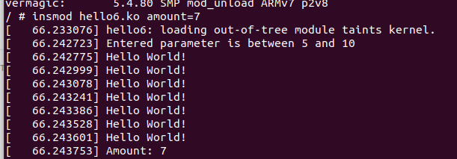

1. Запуск rmmod hello6.ko

